KONSEP DIRI PENYALAHGUNA NAPZA

SKRIPSI

Diajukan untuk Memenuhi Salah Satu Syarat dalam Menempuh Ujian Sidang Sarjana
Strata Satu (S1) Pada Program Studi Ilmu Kesejahteraan Sosial

Disusun Oleh :
DWI ANGGA PRASETYO
172020012
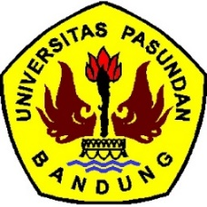

PROGRAM STUDI ILMU KESEJAHTERAAN SOSIAL
FAKULTAS ILMU SOSIAL DAN ILMU POLITIK
UNIVERSITAS PASUNDAN
BANDUNG
2021

